鄂尔多斯市中介服务网诚邀您入驻

鄂尔多斯市中介服务网（即“中介超市”）自2021年6月上线以来，成交业务量和金额一直在直线上升，入中介超市正在逐步被大家熟知和认可，现诚邀各领域中介服务机构入驻中介超市！

如何入驻中介超市

1.登录鄂尔多斯中介服务网
网址：http://zwfw.ordos.gov.cn/zjcs

2.点击右上角“中介机构登录”
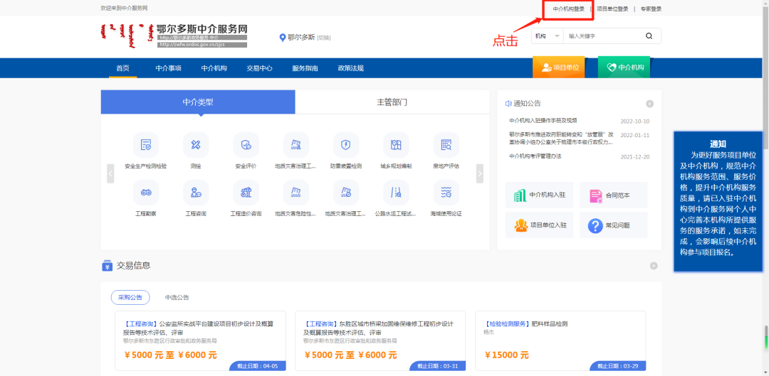

3.选择“中介登录”，点击后跳转到自治区统一身份认证平台
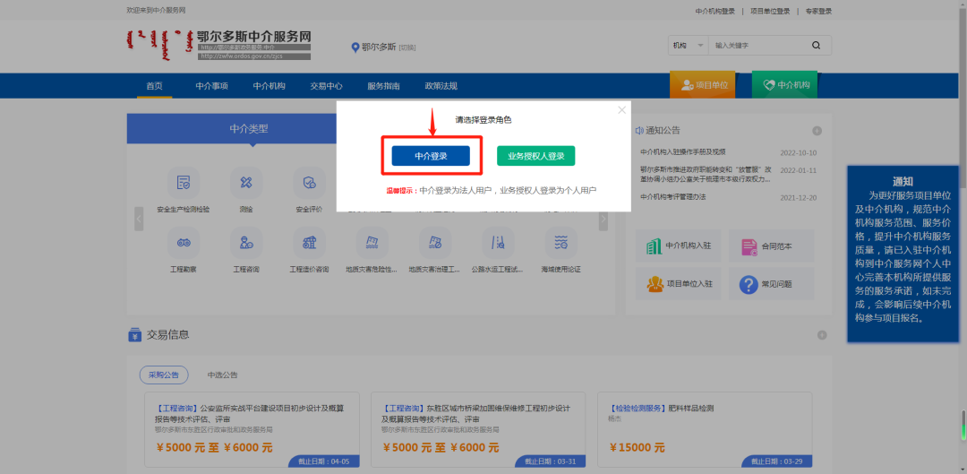

4.首次使用请先完成注册
如果之前没有注册过自治区统一身份认证平台账号，先点击“去注册”
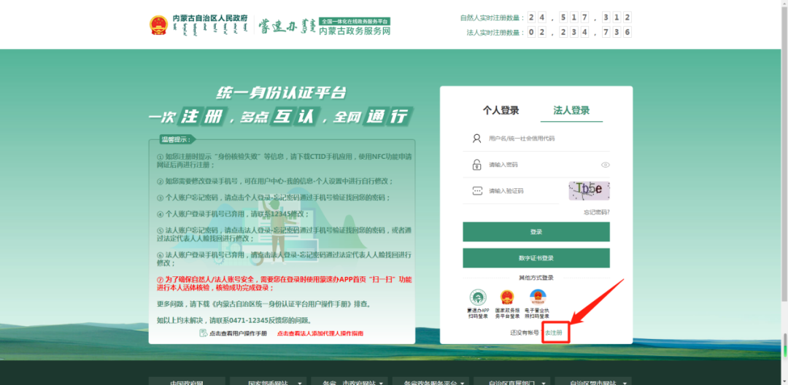

5.根据提示如实填写个人或企业信息
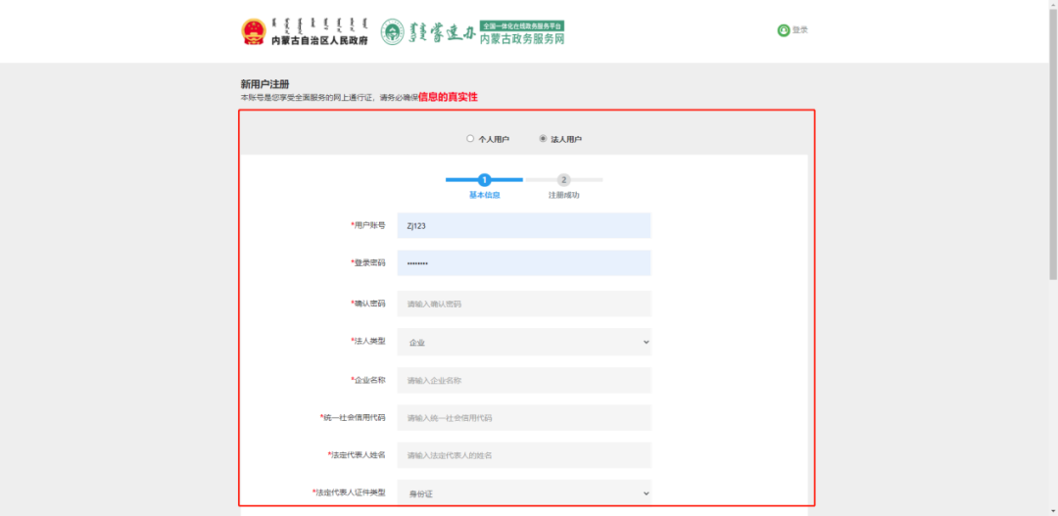

6.完成注册后返回登录界面重新登录
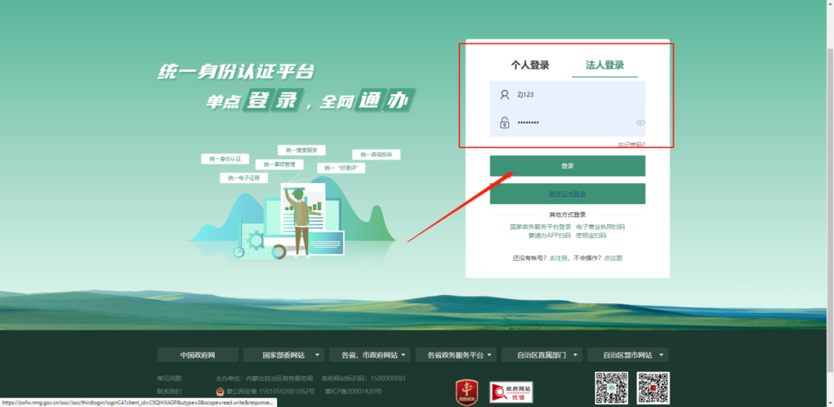

7.仔细阅读用户须知后点“同意”
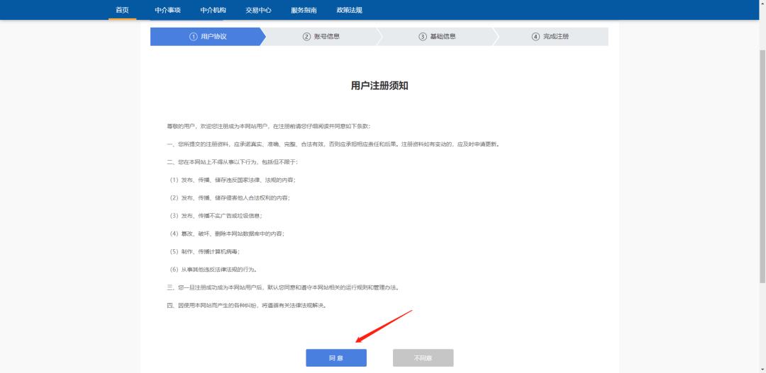

8.按要求如实填入单位联系人等信息，确认后点击提交入驻。
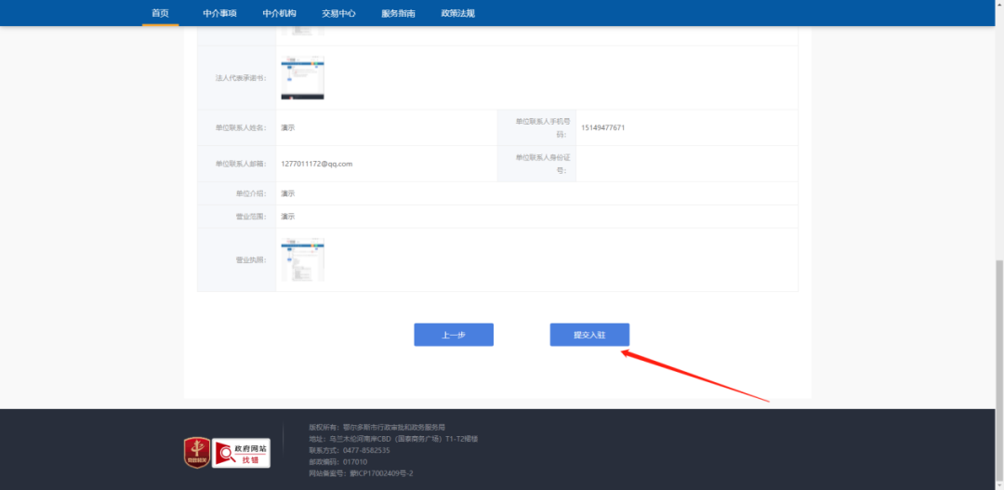

9.提示入驻成功
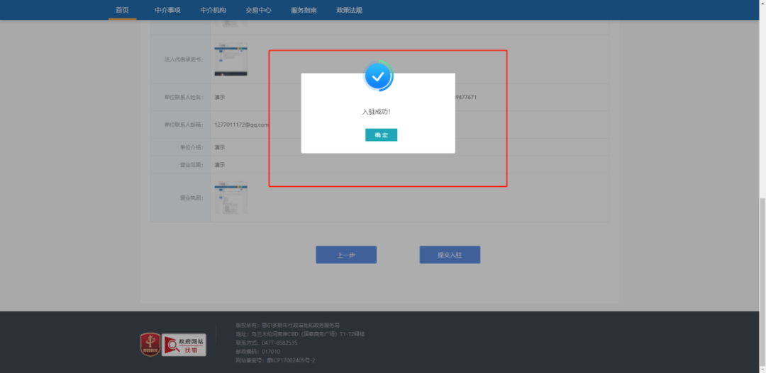

10.等待审核
注册流程进行完毕后，将会在五个工作日内会完成审核，审核通过后入驻成功，进入公示期。

如有问题，请扫码观看入驻演示视频


